09. Januar 2025

Soptim auf der E-world 2025: Vielfältige
Lösungen für zentrale Herausforderungen in der Energiebranche

Aachen, Essen. Die Akteure der Energiewirtschaft stehen vor enormen Aufgaben – steigende Datenmengen, neue gesetzliche Anforderungen und die zunehmende Digitalisierung erfordern durchdachte und anpassungsfähige IT-Lösungen. Vom 11. bis 13. Februar 2025 präsentiert die Soptim AG auf der E-world in Halle 1, Stand 1E130, cloudbasierte Werkzeuge und intuitive Produkt- und Projektlösungen, die Marktakteure dabei unterstützen, effizienter und flexibler zu agieren und somit die aktuellen Herausforderungen der Branche aktiv anzugehen.

Spezifische Produkte für eine dynamische Branche

Mit der Lösungsplattform Soptim Elements setzt das Aachener IT-Unternehmen auf der Branchenmesse den Fokus auf flexible Werkzeuge, die energiewirtschaftliche Prozesse effizient gestalten und datenbasierte Entscheidungen erleichtern. Intelligente Datensynchronisation und integrierte Analysen verbessern die Datenqualität, während der automatisierte Stammdatenabgleich – insbesondere für steckerfertige Solaranlagen – manuelle Aufwände und Fehlerquellen deutlich reduziert. Zusätzlichen Mehrwert bietet Soptim durch Produktlösungen, die das Management von Stromlastgängen und die Optimierung von Vertriebsportfolios gezielt unterstützen. Im Kurzfristhandel überzeugen die Soptim-Lösungen zudem mit automatisierten Workflows und der Bereitstellung von Echtzeit-Positionsdaten.

Gleichzeitig berücksichtigt Soptim bei ihrer Produktstrategie aktuelle gesetzliche Neuerungen wie den 24-Stunden-Lieferantenwechsel, Änderungen in der Marktkommunikation oder die Verpflichtung zur Einführung dynamischer Stromtarife. „Unser Produktangebot macht dynamische Tarife greifbar und umsetzbar. So unterstützen wir Versorger, die Herausforderungen des Marktes zu bewältigen und ihren Kunden attraktive Angebote zu unterbreiten“, erklärt Frank Bremen, Bereichsleiter Sales Produktlösungen.

AS4-Marktkommunikation auf dem neuesten Stand

Für die Einführung des AS4-Protokolls bietet das Unternehmen mit der SaaS-Plattform SAGA eine skalierbare und zukunftssichere Lösung für Strom- und Gasprozesse. Mit einer REST-API und SFTP-Schnittstelle ermöglicht SAGA den Kunden eine effiziente und sichere Integration. Ergänzend erweitert der AS4-Adapter CASA das Angebot: Er fungiert als zentrale Datendrehscheibe für sichere und effiziente Datenübertragungen zwischen der Soptim Fahrplanmanagement-Lösung NomT und den AS4-Gateways anderer Hersteller, so dass eine zuverlässige Prozesskette hergestellt werden kann. „Mit CASA und SAGA haben wir Produkte entwickelt, die nicht nur den heutigen Anforderungen der Marktkommunikation gerecht werden, sondern auch für die Herausforderungen von morgen bestens gerüstet sind.“, betont Judith Kießner, Bereichsleiterin Sales Projektlösungen.

Treffen Sie Soptim auf der E-world 2025
Besucher:innen und Interessent:innen sind herzlich zum energiewirtschaftlichen Austausch am Soptim Stand eingeladen. An den ersten beiden Messetagen lädt Soptim zudem zur Happy Hour von 16:30 bis 18 Uhr am Stand 1E130 ein.

3.093 Zeichen (inkl. Leerzeichen)
Abbildung:
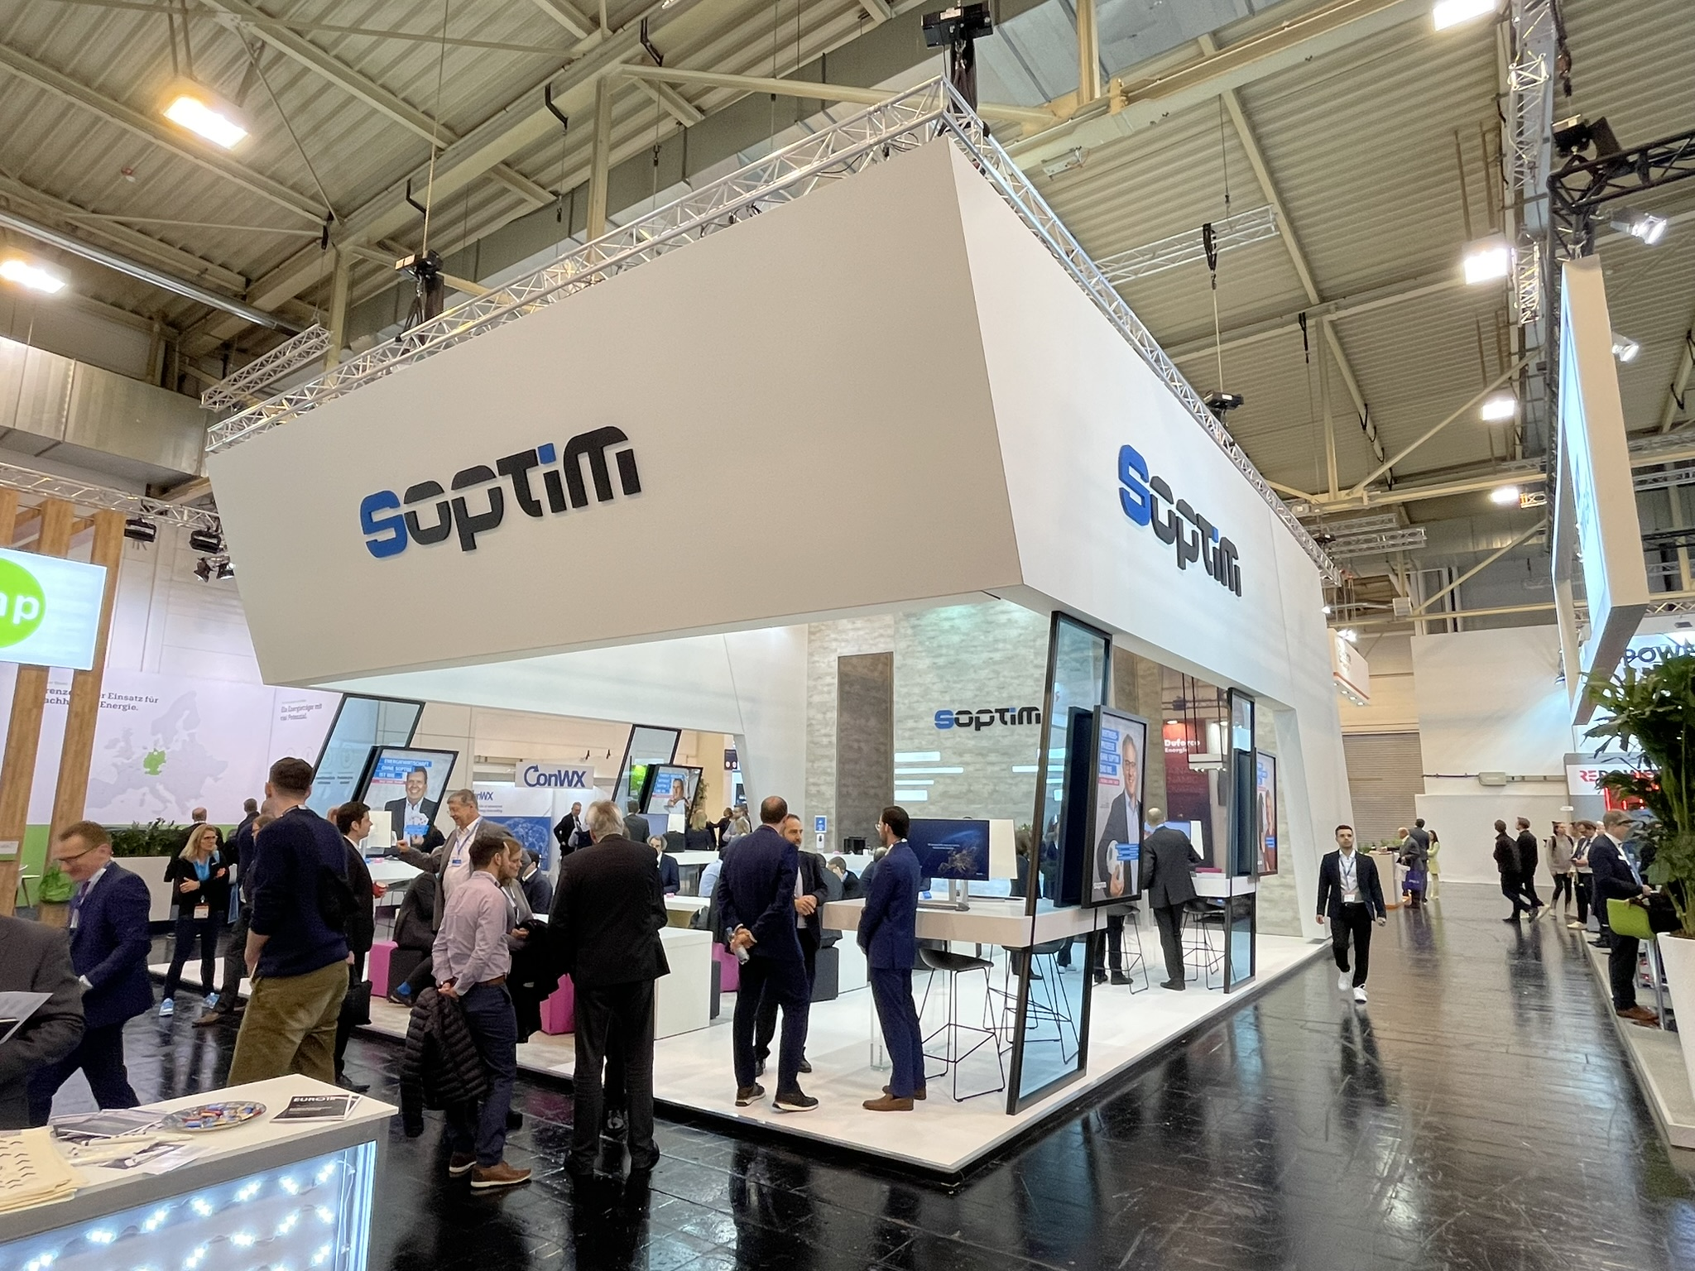

BU: Auch in diesem Jahr ist die Soptim wieder an altbekannter Stelle zu finden: Stand 1E130 in Halle 1

Über SOPTIM
Seit mehr als fünfzig Jahren schlägt unser Herz für die Energiewirtschaft. 50 Hertz ist unser Takt und Software unsere Leidenschaft. Mit unseren IT-Lösungen bringen wir die Energiewende mit einem stabilen Systembetrieb in Einklang. Spannungsgeladene Projekte in kritischen Infrastrukturen reizen uns ganz besonders. Es liegt uns wie selbstverständlich im Blut, die Energiewirtschaft aus vielen Blickwinkeln zu betrachten und zu verstehen. Dabei bleiben wir fokussiert: Technologien und Methoden setzen wir zielgerichtet ein, um die hohen Ansprüche der Branche zu erfüllen. Mit Ambition und Freude teilen wir mit unseren Kunden und Partnern das Streben nach Exzellenz und bleiben in einem dynamischen Umfeld stets offen für Neues. 400 SOPTIMs lieben, was sie tun. In Aachen, in Essen, am mobilen Arbeitsplatz oder vor Ort. Wir sorgen dafür, dass das Licht in Europa weiter leuchtet

Weitere Informationen:
SOPTIM AG, Louisa Goblirsch
Im Süsterfeld 5-7, 52072 Aachen
Tel.: +49 241 400 23-678
E-Mail: louisa.goblirsch@soptim.de
Web: www.soptim.de

